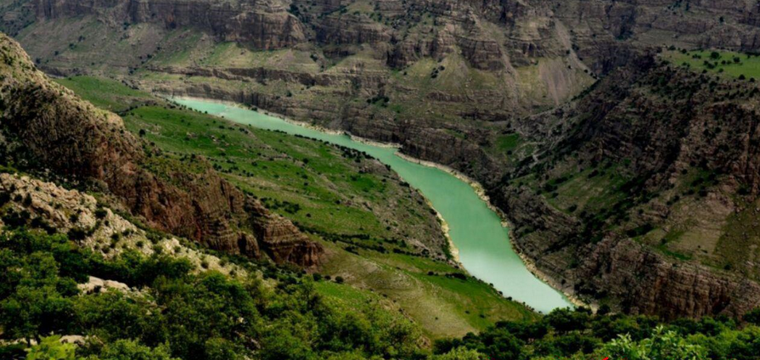 | عکس پروژه
اردوگاه گردشگری گلزار | عنوان فرصت سرمایه گذاری
اردوگاه گردشگری | نوع تاسیسات گردشگری
استان: خوزستان شهرستان: ایذه | محل اجرای پروژه
ایجادی: بازسازی: توسعه: | نوع بسته سرمایه گذاری
نام و نام خانوادگی: اداره کل میراث فرهنگی، گردشگری و صنایع دستی خوزستان  شماره تلفن: 06135541819  آدرس: اهواز خیابان امام شرقی نبش ایستگاه کارون | صاحب فرصت سرمایه گذاری
طبیعت بکر منطقه و دسترسی به نقاط گردشگر پذیر منطقه | مزایای اجرای پروژه
منطقه باستانی اشکفت سلمان، محوطه های باستانی ایذه، | مهمترین جاذبه های منطقه/محدوده اطراف پروژه
خصوصی: دولتی: سایر با ذکر نوع: منابع طبیعی | نوع مالکیت
مساحت زمین: 125000 متر مربع زیربنا: 3629 متر مربع | مساحت پروژه
برق: دارد آب:دارد راه دسترسی: دارد | تاسیسات زیربنایی موجود
اداره آب: شرکت گاز: منابع طبیعی: محیط زیست: شهرداری:  جهاد کشاورزی: اخذ موافقت اصولی:  توضیحات: مراحل واگذاری زمین پروژه از منابع طبیعی به اداره‌کل میراث‌فرهنگی،گردشگری و صنایع‌دستی استان، از طریق ماده 69 در حال انجام است. | مجوزها و استعلامات اخذ شده
داخلی:  - مشارکت  - واگذاری و بهرهبرداری  خارجی:  - سرمایه گذاری مستقیم خارجی (FDI) امکانپذیر است  فاینانس امکانپذیر است | نحوه سرمایه گذاری
مورد نیاز: 1342 میلیارد ریال  تسهیلات: وفق ضوابط وزارت‌خانه میراث فرهنگی گردشگری و صنایع دستی با نرخ یارانه دار | حجم سرمایهگذاری مورد نیاز
نرخ بازگشت داخلی(IRR) : 39.7 %  دوره زمانی بازگشت سرمایه(PP): 2 سال و 6 ماه  ارزش حال خالص(NPV): 409 میلیارد ریال | IRR/PP/NPV
50 % | درصد میزان پیشرفت فیزیکی
طول دوره اجرا (ساخت تا بهرهبرداری): 2 سال ساخت ظرفیت اشغال سالانه: 65 % | دوره اجرا/ظرفیت اشغال
پروژه توسط اداره‌کل میراث‌فرهنگی،گردشگری و صنایع‌دستی تا پیشرفت فیزیکی حدود 50% شامل سرویس بهداشتی تعدادی کانکس اقامتی و تامین زیرساختها احداث شده و این اداره‌کل در حال اقدامات اداری برای انتقال مالکیت به می باشد .این پروژه برای تکمیل و بهره برداری به متقاضی واجد شرایط واگذار گردد. | شرح پروژه:
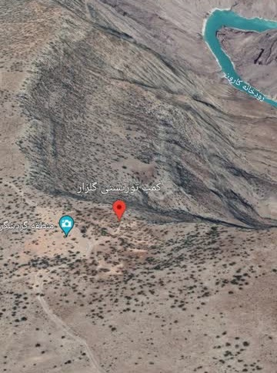 | نقشه هوایی :

